Вокальная группа преподавателей «Гармония»
Впервые вокальная группа преподавателей образовалась с приходом в педагогическое училище Н. А. Сингиной и Г. М. Кирпа (Хижкиной) в 1981г. и состояла из 4-х человек: В. И. Сингина, Н. А. Сингиной, Г. М. Кирпа (сейчас Хижкина), С. В. Кирпа (в училище не работал). Вокальная группа пела на различных мероприятиях, проводимых в училище. В разное время в состав вокальной группы входили разные преподаватели: Е. В.Куришова, Т. Н. Коновалова, Е. О. и Т. О. Козловы, Л. И. Мельникова, Н. М. Саклакова, О. И. Солдатова, А. В. и О. И. Анистратенко, Е. Н. Кошелева (сейчас Шушпанова), Н. В. Васильева, О. И. Губанова, Л. Г. Шапранова, Т. Н. Ушакова (работник школы искусств). Наталья Александровна Ежова (Михайлова) аккомпанировала вокальной группе преподавателей с 1992 по 1998 год. Руководителем группы постоянно был Василий Иванович Сингин. За весь прошедший период было исполнено более двух десятков различных произведений. Это обработки народных песен, эстрадная и классическая музыка.

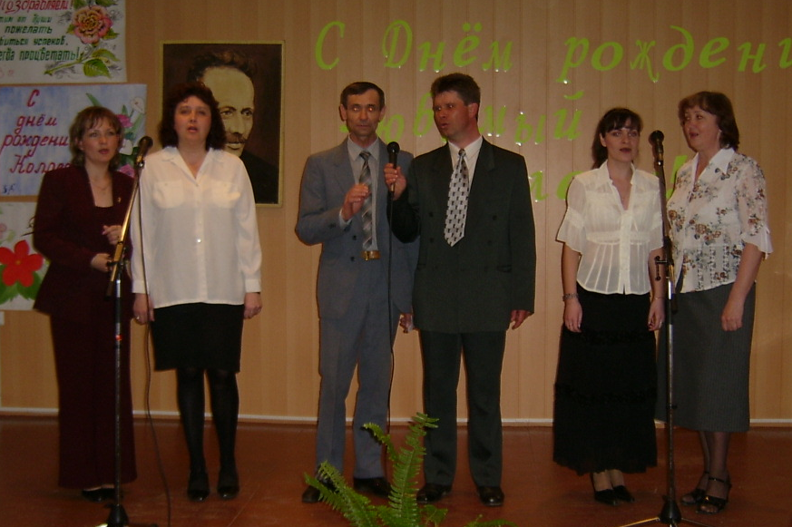
2004 год, Слева направо: Наталья Викторовна Васильева, Тамара Николаевна Ушакова (работник Школы искусств), Василий Иванович Сингин, Александр Викторович Анистратенко, Евгения Николаевна Шушпанова, Татьяна Николаевна Андреевских.

Последние годы коллектив – желанный гость на всех концертах и мероприятиях.
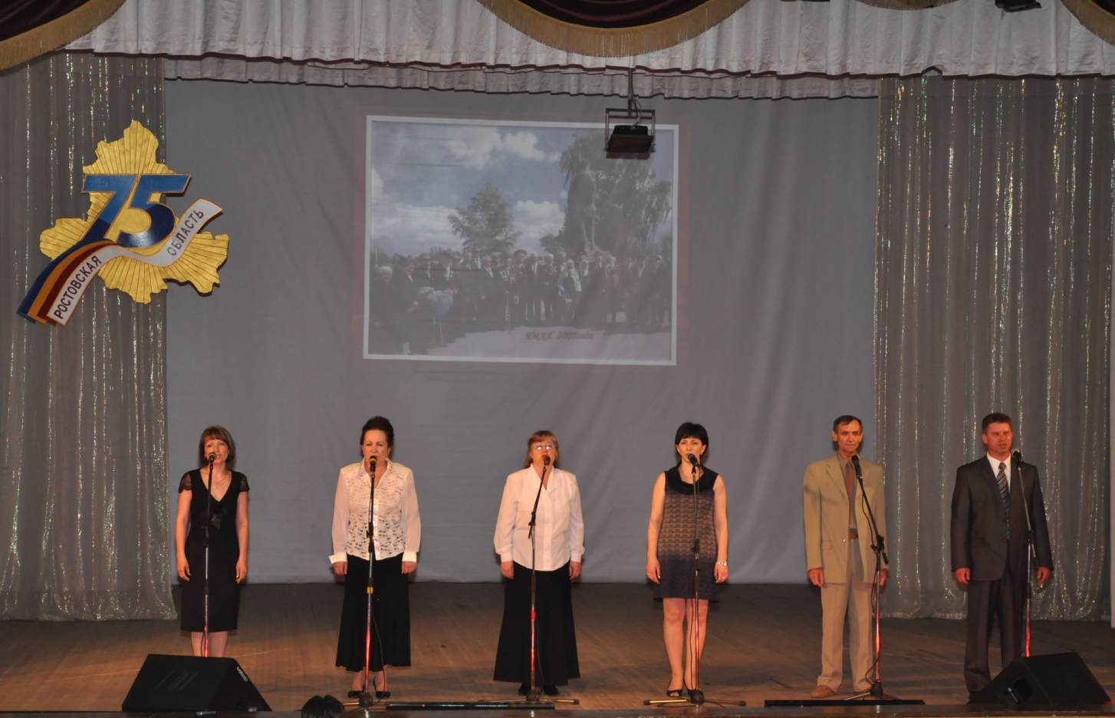
Концерт, посвященный 75-летию со Дня образования Ростовской области
«С любовью к краю своему» - весна 2012
Слева направо Антипова Н.В., Губанова О.И., Шапранова Л.Г., Удовиченко О.Е., Сингин В.И., Анистратенко А.В.
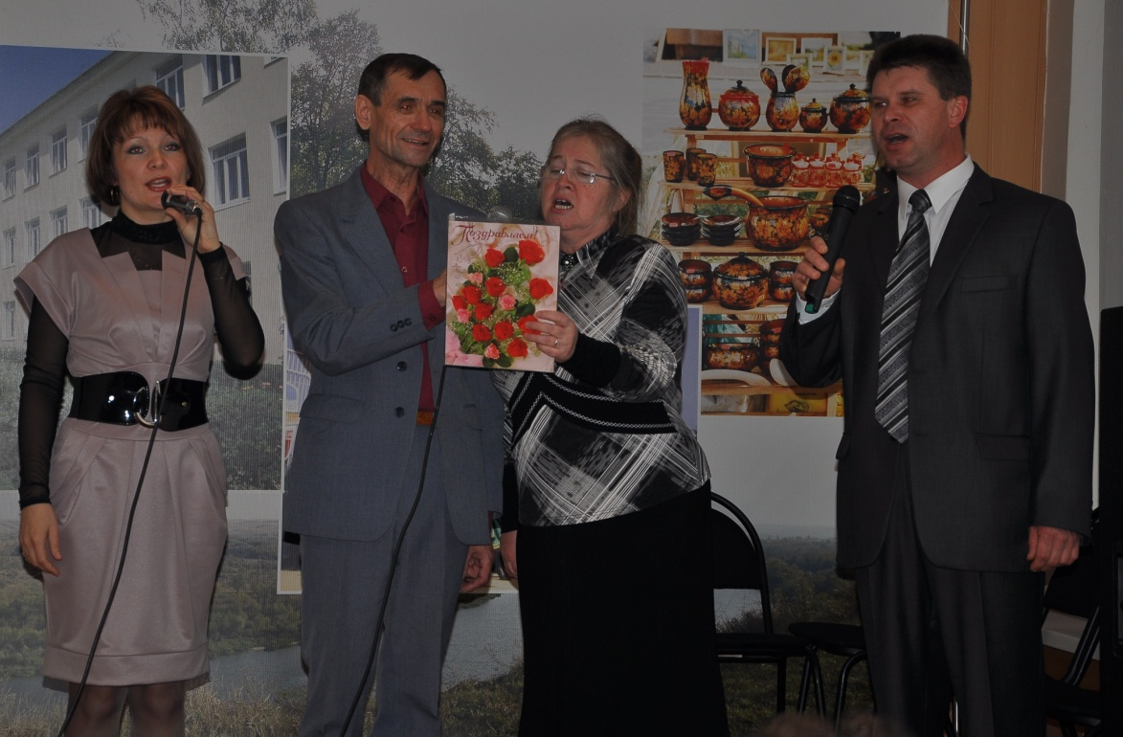
25.01.2013
День студента «Татьянин день»

